令和５年度「令和の里海づくり」モデル事業 公募要領
１．背景・目的
生物の産卵場所、生息・生育の場、水質浄化、二酸化炭素の吸収・固定等、多面的な機能を有している藻場・干潟等については、今後一層、保全・再生・創出を進めていくことが重要とされています。これらの沿岸域は、元来美しい自然と人の営みが古くから共生してきた「里海」でもあり、瀬戸内海環境保全基本計画（令和4年2月変更）においても、「瀬戸内海の水質改善」から、沿岸域のきめ細やかな栄養塩類管理や藻場・干潟等の保全・再生・創出といった「地域の実情に応じた里海づくり」への転換を図るとの考え方が示されています。
また最近では、2030年までに陸と海の30％以上を健全な生態系として効果的に保全することを目指す「30by30目標」に向けたOECM（保護地域以外で生物多様性保全に資する地域）設定にむけた取組が進められており、令和５年度からは「自然共生サイト」の制度が開始されています。さらに、藻場・干潟における炭素固定機能（ブルーカーボン）への期待の高まりも見られ、令和４年４月に施行された改正瀬戸内海環境保全特別措置法においては、再生・創出された藻場・干潟等も自然海浜保全地区に指定可能とされました。
こうした背景から、瀬戸内海をはじめとした閉鎖性海域で行われる里海づくりが、様々な地域課題の同時解決を図りかつ持続可能なものとなるように、これらの里海の多面的機能を生かして地域資源の保全と利活用（ヒト・モノ・資金など）の好循環を生み出すことを目指す「令和の里海づくり」モデル事業を実施します。

２．事業概要
○ 本事業は、環境省事業「令和５年度藻場・干潟の保全・再生等と地域資源の利活用による好循環モデルの構築等業務」の一環として、請負事業者（以下「モデル事業事務局」という）と選定団体との請負契約により実施します。
○ 地域の多様な主体が参加・連携する藻場・干潟等の保全・再生等と地域資源の利活用による好循環形成や連携体制づくり等を行う取組について、以下に記載する地域の優れた取組の経費を負担するモデル事業を行うことで推進いたします。
○ 上記の観点に加え、OECMや30by30への貢献、自然海浜保全地区への新規指定等、新たな制度を活用し、持続的な取組につながる事業を積極的に推進します。
【藻場・干潟等の保全・再生等と地域資源の利活用による好循環を生み出す事業のイメージ】
- 藻場・干潟等の保全・再生活動を地域資源としたエコツーリズム
- 海藻など里海づくりを通じた産品の販売や販売成果の保全・再生活動への還元
- 藻場・干潟等の保全・再生活動への関心の誘起も含めた地域活性化プロモーション
- 企業等との連携による自然共生サイト登録に向けた取組

（１）事業対象地域
瀬戸内海その他の全国の閉鎖性海域等の沿岸地域

（２）応募主体
請負契約の対象となるモデル事業の応募主体は、地方公共団体、協議会、NPO法人・企業・漁業協同組合・学校法人・観光協会等の民間団体です。ただし、原則として対象地域に拠点を有する団体とし、 モデル事業事務局と直接契約を締結できる者とします。

（３）事業メニュー
以下①及び②を事業メニューとして選定します。なお、環境省が進める「自然共生サイト」への認定によるOECMへの貢献を目指す事業及び瀬戸内海環境保全特別措置法に基づく自然海浜保全地区の新規指定または自然海浜保全地区の活性化を目指す事業といった、他海域へ展開可能な優良事業を優先的に選定予定です。なお、各モデル事業の応募内容を踏まえた審査の結果、応募時の要望額からの減額調整をする場合があります。
- スタートアップ事業：上限200万円（税込）
・保全・再生と利活用の好循環の構築に向けた取組に着手し、あるいは今後立ち上げる、方針検討や体制構築など準備・立ち上げに関する事業
- 案件形成事業：上限500万円（税込）
・保全・再生と利活用の好循環を構築する取組の具体化及び実施・展開に関わる事業

（４）事業実施方法
- 応募内容をもとに、環境省事業「令和５年度藻場・干潟の保全・再生等と地域資源の利活用による好循環モデルの構築等業務」の請負事業者であるモデル事業事務局と選定団体との間で請負契約を締結します。
- モデル事業費は、上記により締結する請負契約にもとづく請負費としてお支払いします。請負費は原則として成果物の提出及び業務完了確認後、一括してお支払いします。

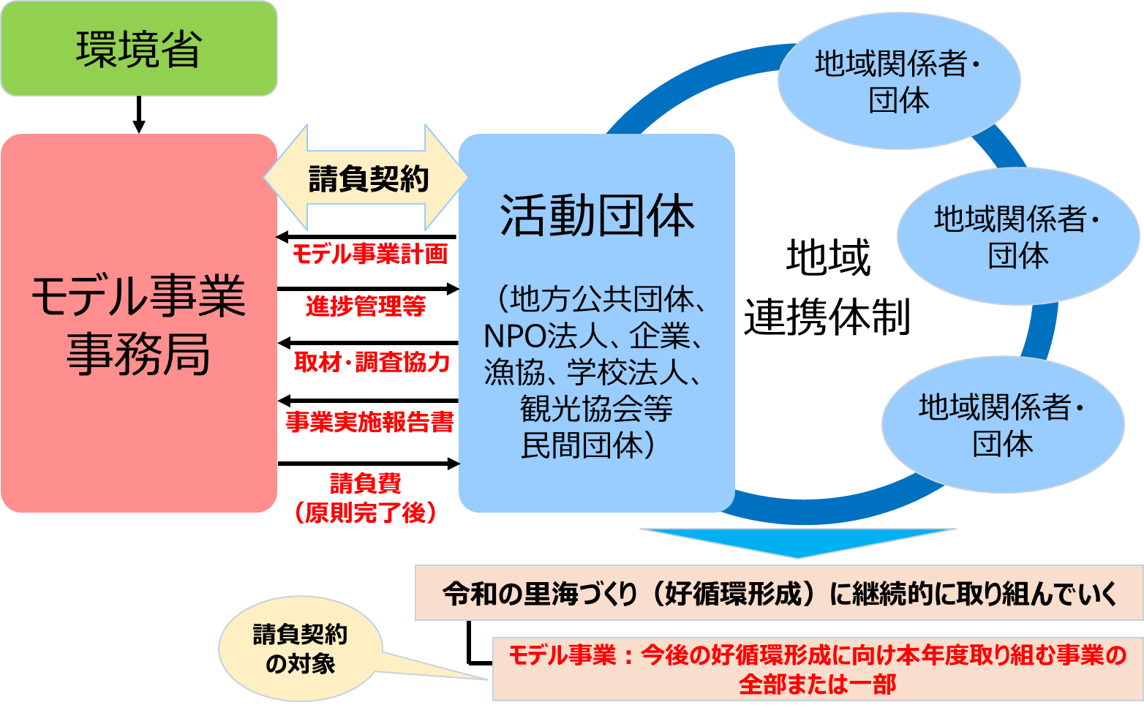
図 モデル事業の流れイメージ
（５）事業実施期間
モデル事業事務局との契約締結日 ～ 令和6年2月15日（水）まで（予定）

（６）対象となる取組
藻場・干潟等の保全・再生と地域資源の利活用による好循環を生み出す事業のうち、スタートアップや案件形成（事業の具現化及び実施・展開）に係る取組を想定しています。
取組の事例を以下に示します。

【事業対象となる取組の事例】
  - 実施・展開のための地域資源調査・戦略検討
  - 藻場・干潟巡りツアー等、里海資源を活用した商品・サービスの開発
  - 利活用を想定した藻場・干潟の生育状況等を確認するための現地調査、モニタリング体制の構築
- 協議会等の設立や地域とのワークショップ
- 藻場・干潟の利活用にもつながる新たなカウンターパートとの連携を考慮した環境教育、企業研修等の人材育成企業等民間団体との連携した事業づくり 等
- ブルーカーボンにも資する藻場・干潟の保全・再生・造成
- ブランディング・プロモーション（普及啓発ツールの制作、シンポジウムの開催） 等

（６）対象となる経費
請負契約の対象となる経費は、令和５年度の事業実施期間中においてモデル事業の実施に直接必要な経費とします。

【計上できる経費】
- 事業費（旅費、会場費、借料及び損料、消耗品費、印刷製本費、補助員人件費、雑役務費、その他事業実施に直接必要な諸経費、外注費、一般管理費）
- 人件費（事業費で計上することが困難で、かつ本モデル事業費を用いる事業の実施にあたって必要な最低限のものと確認できたものに限り計上することができる。地方公共団体の場合は計上できない）
【計上できない経費】
- 事業場等の建物・施設に関する経費
- 一年以上継続して使用できる機器・備品等
- モデル事業の実施に直接関係しない経費

（７）応募事業内容の留意事項
- 好循環の形成
本事業では、環境・経済・社会の統合的向上を目指す里海づくりを念頭に、藻場・干潟等の保全・再生等と地域資源の利活用による好循環の形成につなげていくことを目的としています。応募時点で保全・再生等と利活用の好循環が形成されている必要はありませんが、その場合には、好循環に向けたスタートアップや現状の保全・再生等と利活用に関する課題解決等に資する視点を盛り込んでください。また自然共生サイトへの認定によるOECMへの貢献を目指す事業及び瀬戸内海環境保全特別措置法に基づく自然海浜保全地区の新規指定または自然海浜保全地区の活性化を目指す事業等を想定している場合は、好循環の構想・計画及び年次計画等に積極的に盛り込んでいただくとともに、現在の検討状況を示す資料や今後の活動方針等を示す資料を提出してください。
- 多様な主体との連携
保全・再生等と利活用による好循環の形成を行うにあたってすべての1団体内で完結することは基本的に困難であり、地域内外の様々な主体と連携し役割分担をすることが必要です。取組にあたっては、できるだけ連携体制による実施となるようご留意ください。応募時点で連携体制が構築済みでない場合にはモデル事業や関連する取組において連携体制づくりを計画に組み込んでください。
- 情報発信の実施
モデル事業の実施にあたっては、それぞれの状況に応じ、ウェブサイト、SNS、動画等を活用して活動団体自らもしくは連携先から戦略的、定期的に情報発信していただくことになります。情報発信について経験等を有していない場合は、モデル事業事務局による支援（ただし、基礎的な方法の情報共有など簡単なものに限る。）をすることも可能です。（モデル事業事務局が情報発信を代理して行うわけではありません）。

３．応募方法
（１）応募書類の提出
応募書類提出期限までに、添付の①から③の書類を５．書類提出・問合せ先まで、電子メール（ストレージシステム等を含む）にてご提出ください。電子メールで提出することが困難な場合には、予め余裕をもってご相談ください。なお、複数の者で共同して応募する場合には、モデル事業の運営を統括し、契約当事者となる代表機関を定めてください。記載に当たっては、応募書類の注意書きも併せてご覧ください。

【応募書類】
- 応募申請書（様式Ａ）
- 事業実施計画書（様式B）
＜記載項目＞
１．「令和の里海づくり」の構想・計画
- 現在または今後の藻場・干潟等の保全・再生等と地域資源の利活用の好循環に関する取組の全体像やストーリーを分かりやすくお示しください。また、年次計画や中期計画等がもしあれば、併せて記載してください。
- 今後自然共生サイトへの認定によるOECMへの貢献を目指す事業及び瀬戸内海環境保全特別措置法に基づく自然海浜保全地区の新規指定または自然海浜保全地区の活性化を目指す事業についてはその旨をお示しください。（別紙でも可）
- 藻場・干潟等の保全・再生等または地域資源の利活用に関して、これまで取り組みの実績があれば併せて記載してください。
２．モデル事業実施計画
- １．で示された「令和の里海づくり」（好循環形成）に向けて、現状や課題を踏まえて令和５年度に取り組む事業内容（藻場・干潟等の保全・再生等と地域資源の利活用の好循環に関する取組に関連する点を明記のこと）、実施方法、スケジュール等をお示しください。
- 本公募にもとづき請負契約の対象となるモデル事業の範囲が、上記の令和５年度に取り組む事業の一部である場合には、その範囲もお示しください。
３．モデル事業実施体制と今後の連携イメージ
- モデル事業実施体制と「令和の里海づくり」（好循環形成）に向けて今後想定されている地域での多様な主体の連携イメージをお示しください。
- モデル事業実施で外注を想定されている場合は、外注する業務内容と既に予定されている場合には外注先名称・所在地をお示しください。
４．支出計画書
- 本公募によるモデル事業の支出計画を具体的な内訳・積算を含めてお示しください。なお、人件費については、上限を全体事業費の３割5分以内もしくは70万円以内のいずれか多い金額までとします。
- モデル事業を行う応募主体及びその連携先の定款、設置要綱等諸元がわかる資料（連携先については、個人でない場合に限る）
【応募書類提出期限】
令和5年5月26日（金）17時必着
【応募書類の提出形式】
PDF形式、Microsoft Word形式またはMicrosoft PowerPoint形式の電子ファイル

（２）契約書（案）の送付
契約書（案）の事前確認を希望する応募予定者は、「①活動団体名」「②代表者名」「③担当部署名」「④担当者名」「⑤所在地住所」「⑥電話番号」「⑦電子メール」を明記のうえ、５．書類提出・問合せ先まで電子メールにてご連絡ください。
ご連絡いただいた応募予定者には、採択時の契約書（案）（仕様書部分を除く）を電子メールで送付いたします。
採択時には、当該契約書（案）をもとに協議のうえで締結することになりますので、できるだけ事前にご確認ください。

（３）審査・採択
提出された応募書類等を基にふさわしいと考えられる活動団体から、10件程度の事業を採択する予定です。詳細な審査方法等は以下のとおりの予定です（審査は非公開）。なお、応募から本審査までの間に、必要に応じて応募主体へ環境省等よりヒアリング等を行う場合があります。ヒアリングを円滑なものにするため、必要に応じ、応募申請書等の書類をモデル事業事務局に共有いたします。

①書類審査
環境省で応募書類の内容等が公募の基礎的要件を満たしているか（必要な内容が記載されているか、必要書類が添付されているかといった点）について審査します。例えば、応募書類の明らかな記入誤り（書式・活動内容等）や書類不備がある場合は、本審査の対象とならない場合があります。
②本審査
（１）好循環の形成を目指している取組であるかについて
目標設定の適切さ及び事業説明の的確さ、事業の確実性、事業の継続性等も踏まえて総合的に判断する。
（２）多様な主体との連携が描けているかについて
主体の多様さ、連携の的確さ等を踏まえて総合的に判断する。
（３）情報発信、過去の実績、他の事業への波及効果について
それぞれの項目での記載内容を踏まえて総合的に判断する。

４．事業実施に際しての留意事項
（１）モデル事業事務局等との打合せ・支援と活動団体による協力
モデル事業の実施にあたり、当該環境省事業の目的との整合性確保や進捗管理等のため、モデル事業事務局等の求めまたは選定団体の必要に応じ、打合せを行います。
また、モデル事例形成、「令和の里海づくり」の情報発信・推進等のために、活動団体に対して、ヒアリングや、モデル事業や関連する取組の視察・取材等の御協力をお願いすることがあります。
モデル事業と併行して事務局では「令和の里海づくり」に係る手法等の検討を検討しております。検討を通じ作成した支援ツール等（「令和の里海づくりのマネジメントについての評価指標」など）の活用をお願いすることがあります。

（２）成果物とその帰属
請負契約により実施していただくモデル事業の納入成果物として、モデル事業の実施報告書を提出していただきます。その他の成果物については、応募されたモデル事業の内容に応じ、（１）により協議・応募書類で決定します。
提出されたモデル事業実施報告書をもとに、モデル事業事務局が作成する環境省事業「令和５年度藻場・干潟の保全・再生等と地域資源の利活用による好循環モデルの構築等業務」の報告書を含め納入成果物の権利（著作権等を含む）は、基本的に環境省に帰属します。また、請負契約によるモデル事業の一環として例えば情報発信・普及啓発ツール等の制作を行う場合、その制作物の著作権等も環境省に帰属します。ただし、活動団体や当該地域で目的に沿った積極的な利用は環境省により許諾され、基本的には利用が制限されるようなことは想定しておりません。なお、従来から活動団体等に権利が帰属するものや、制作物等に引用等された写真、キャラクターなど原著作権者に権利が帰属するものについては、環境省に権利を移転する必要はありません。

５．書類提出・問合せ先
環境省水・大気環境局水環境課閉鎖性海域対策室
TEL： 03-5521-8319
E-mail：mizu-hesasei@env.go.jp

以上

公募要領に関するQ＆A
「２．事業概要」について
「（５）事業対象」について、どのような事業が本モデル事業において想定されているか。選定にあたって優先される事業はあるか。
本モデル事業は、地域の多様な主体が参加・連携する藻場・干潟等の保全・再生等と地域資源の利活用による好循環形成の取り組みに関して、好循環形成や連携体制づくり等を行うものです。
想定している事業は上記目的及び「（７）事業実施の留意事項」を満たしているものとなっておりますが、今後自然共生サイトへの認定によるOECMへの貢献を目指す事業及び瀬戸内海環境保全特別措置法に基づく自然海浜保全地区の新規指定または自然海浜保全地区の活性化を目指す事業については好循環の構想・計画及び年次計画等に記載いただくとともに、現在の検討状況を示す資料や今後の活動方針等を示す資料を提出いただくことで事業の内容によっては加点対象となります。また、今回の取組を機に事業をスタートする事業者と、引き続き継続して取組をブラッシュアップしていく業者を、バランスよく採択したいと考えております。

「（６）対象となる経費」について、事前に支払ってもらうことはできないのか。
原則として完了後に一括支払いとなりますが、ご事情によりやむなく中間金等の事前払いをご希望の場合には、請負契約を締結する際に協議することができます。ただし、モデル事業事務局における審査を経る必要がありますので、認められない場合があることはご了承ください。
「（６）対象となる経費」について、外注費はどれぐらいの割合まで認められるのか。
モデル事業費に占める外注費の割合を一律に制限はしませんが、請負契約の対象となるモデル事業の全部または主たる部分を一括して外注することはできません。
「（６）対象となる経費」について、人件費は、どの程度計上できるのか。
事業計画に位置づけられた活動であって、満16歳以上の者の行う活動に係る労務の延べ時間人数に、最低賃金法に基づき定められる地域別最低賃金を乗じて得られた金額を計上することができることとします。なお、全体事業費の３割５分以内もしくは70万円以内のいずれか多い金額までとします。

「（７）①好循環の形成」について、今年度の請負契約の対象として考えている事業は、藻場・干潟等の保全・再生等と地域資源の利活用を両方行う必要があるのか。
請負契約の対象として実施していただく取組の内容が、例えば藻場・干潟等の保全・再生活動や地域資源の利活用のいずれか一方のみであることを妨げるものではありませんが、今後の好循環形成に向けた取組になるよう、請負契約の対象とそれ以外の取組全体では両者が含まれるものとして計画してください。なお、環境省の他の事業との重複を防ぐため、海洋ごみ対策を主体とする取組は対象といたしません。
「（７）②多様な主体との連携」について、連携先の限定はされるのか。
特に限定はされません。連携先としては団体・個人を含めた多様な主体をイメージしており、漁業者などの生産者、対象地域内外の事業者（観光・宿泊、製造・流通加工、地域商社等）、地域内外の学識者・専門家、地域内外のメディア、地域内外の金融機関等が想定されると考えております。

